今天学习的内容

1:复习昨天知识重点

2:作业

3:今天的目标

3.1:html5新技术--svg (重点)—椭圆

<ecllipse rx=”” ry=”” cx=”” cy=”” />

rx:水平半径

ry:垂直半径

3.2:html5新技术--svg (重点)—直线

<line x1=”” y1=”” x2=”” y2=”” stroke=”” stroke-width=””..></line>

3.3:html5新技术--svg (重点)—折线

<polyline points=”x,y x,y x,y ...” ></polyline>

3.4:html5新技术--svg (重点)—文本

<text text-size=”” fill=””...>文本内容</text>

3.5:html5新技术--svg (重点)—图像

<image xlink:href=”x.jpg” x y width height></image>

3.6:html5新技术--svg (重点)—渐变对象

<defs>

<linearGradient id=”r2” x1=”0%” y1=”0%” x2=”100%” y2=”0%”>

<stop offset=”0%” stop-color=”green”>

<stop offset=”50%” stop-color=”yellow”>

<stop offset=”100%” stop-color=”red”>

</defs>

<rect width=”400” height=”200” fill=”url(#r2)”

4.x:html5新特性--地理定位(实现需要联网)

Geolocation:地理定位,使用js获得当前浏览器所在地理坐标(经度，纬度，海拨，速度)数据，用于实现LBS应用(Location Base Service),如饿了么，高德导航...

获取地理定位类型

(1)浏览器自带对象geolocation[实现不了]

(2)百度地图,腾讯地图[准确度高]

手机浏览器如何获取定位信息

1. 首选手机中GPS芯片与卫星通信，定位精度在米
2. 次选手机通信基站进行定位，定位精度在公里

PC浏览器如何获取定位信息

1. IP地理解析反向查找..

html5提供了一个新对象，用于获取当前浏览器定位信息

window.navigator.geolocation{};

getCurrentPosition:fn获取定位

百度地图:

(1)百度地图开发者 http://lbsyun.baidu.com/

(2)注册百度开发者帐户 手机

(3)创建一个网站:为网站申请访问密钥 AccessKey

网站名称[abc123]

[....]

(4) AccessKey

(5)开放示例

//加载百度API指定密钥

<script src="http://api.map.baidu.com/api?

v=2.0&ak=申请密钥">

</script>

var map = new BMap.Map("container");

// 创建地图实例

var point = new BMap.Point(116.404, 39.915);

// 创建点坐标

map.centerAndZoom(point, 15);

// 初始化地图，设置中心点坐标和地图级别

5.x:html5新特性—拖动API（拖动上传图片）

Drag & Drop :拖动和释入

HTML5为拖动行为提供7个事件，分为两组

拖动的源动(会动)可以触发3个事件

dragstart 拖动开始

drag 拖动中

dragend 拖动结束

拖动的目标对象(不动)可以触发4个事件

dragenter 拖动进入

dragover 拖动悬停在上方

dragleave 拖动离开

drop 拖动释放

练习:使用拖动事件的源对象和目标对象，完成**"拖动删除效果"**

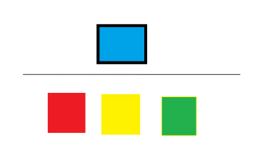

提示:在刚开始拖动时(src.ondragstart) 记录被拖动源对id

释放(target.ondrop)根据此id找源对象。执行删除操作

div.removeChild(c);

6.x:html5新特性之八—Web Worker 代码3行

程序:Program 可以被CPU执行的代码，存储在外存中

进程:Process 指程序被调用内存，分配执行空间，随时供CPU调用

线程:Thread 线程是进程内执行代码的基本单位

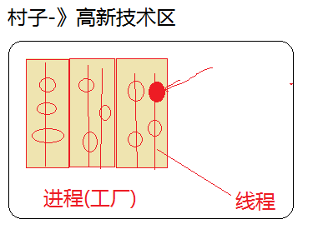

并发和并行:线程在中工作时并发状态运行.

并发:宏观上看同时执行，微观上看依次执行

并行:多个程序运行多核CPU

chrome浏览器中线程模型

一个chorme进程内部，多个线程可以“并发”向web服务器发起http请求，以获得所需资源

--资源请求线程

还有一个线程负责所有内容绘制和js代码执行

--UI主线程

作业1: 学子商城删除/更新/详细